Тестовые наборы

1. **Метод децимации**

Тест 1.1

**Исходный текст: Green trees in forest!**

**Ключ: 5**

|  |  |  |  |  |  |  |  |  |  |  |  |  |  |  |  |  |  |  |
| --- | --- | --- | --- | --- | --- | --- | --- | --- | --- | --- | --- | --- | --- | --- | --- | --- | --- | --- |
| **Исход** | G | r | e | e | n | t | r | e | e | s | i | n | f | o | r | e | s | t |
| **Изн. индекс** | 6 | 17 | 4 | 4 | 13 | 19 | 17 | 4 | 4 | 18 | 8 | 13 | 5 | 14 | 17 | 4 | 18 | 19 |
| **Новый индекс** | 4 | 7 | 20 | 20 | 13 | 17 | 7 | 20 | 20 | 12 | 14 | 13 | 25 | 18 | 7 | 20 | 12 | 17 |
| **Шифр** | E | H | U | U | N | R | H | U | U | M | O | N | Z | S | H | U | M | R |

**Таблица:**

**Шифротекст: EHUUNRHUUMONZSHUMR**

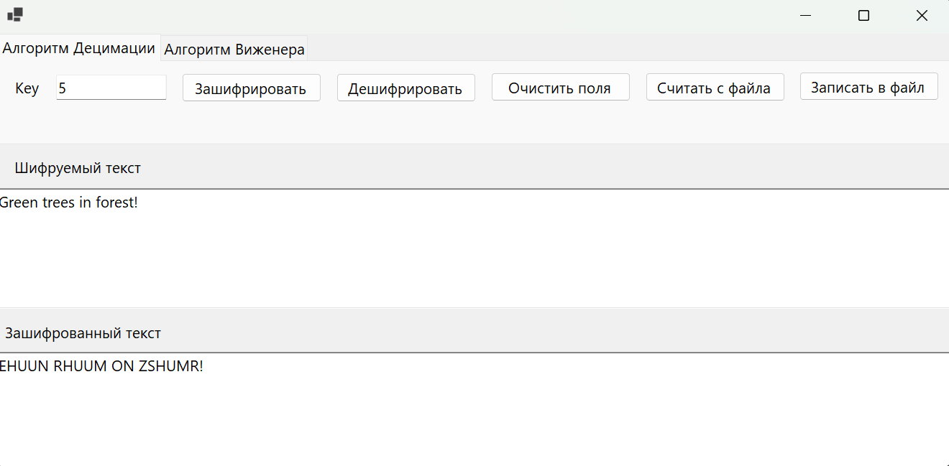

Тест 1.2

**Исходный текст: Bluetooth is cool.**

**Ключ: 5**

|  |  |  |  |  |  |  |  |  |  |  |  |  |  |  |  |
| --- | --- | --- | --- | --- | --- | --- | --- | --- | --- | --- | --- | --- | --- | --- | --- |
| **Исход** | B | L | U | E | T | O | O | T | H | I | S | C | O | O | L |
| **Изн. индекс** | 1 | 11 | 20 | 4 | 19 | 14 | 14 | 19 | 7 | 8 | 18 | 2 | 14 | 14 | 11 |
| **Новый индекс** | 5 | 3 | 22 | 20 | 17 | 18 | 18 | 17 | 9 | 14 | 12 | 10 | 18 | 18 | 3 |
| **Шифр** | F | D | W | U | R | S | S | R | J | O | M | K | S | S | D |

**Шифротекст:** FDWURSSRJOMKSSD

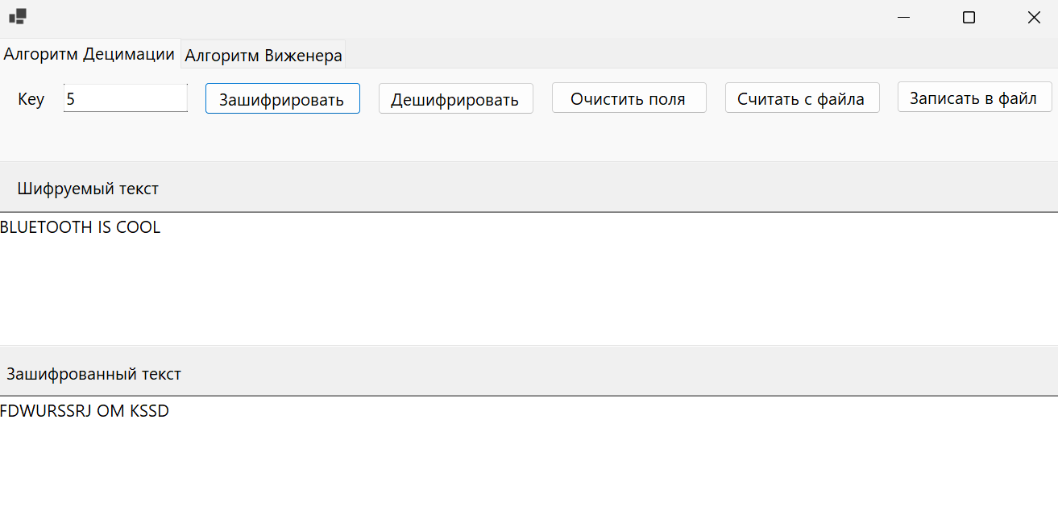

Тест 1.3

**Исходный текст: Valery is best!**

**Ключ:** **2019**

|  |  |  |  |  |  |  |  |  |  |  |  |  |
| --- | --- | --- | --- | --- | --- | --- | --- | --- | --- | --- | --- | --- |
| **Исход** | V | A | L | E | R | Y | I | S | B | E | S | T |
| **Изн. индекс** | 21 | 0 | 11 | 4 | 17 | 24 | 8 | 18 | 1 | 4 | 18 | 19 |
| **Новый индекс** | 19 | 0 | 5 | 16 | 3 | 18 | 6 | 20 | 17 | 16 | 20 | 11 |
| **Шифр** | T | A | F | Q | D | S | G | U | R | Q | U | L |

**Шифротекст:** TAFQDSGURQUL

Тест 1.4

**Исходный текст: Valery is best!**

**Ключ:** **2**

**Шифротекст: ошибка**

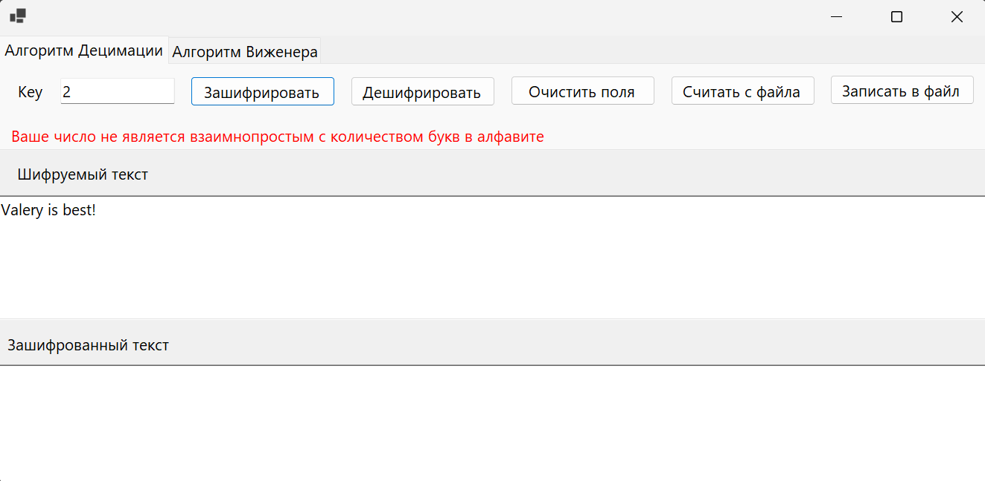

Тест 1.5

**Исходный текст: БАРАБАРА.**

**Ключи: 3**

**Шифротекст: ошибка**

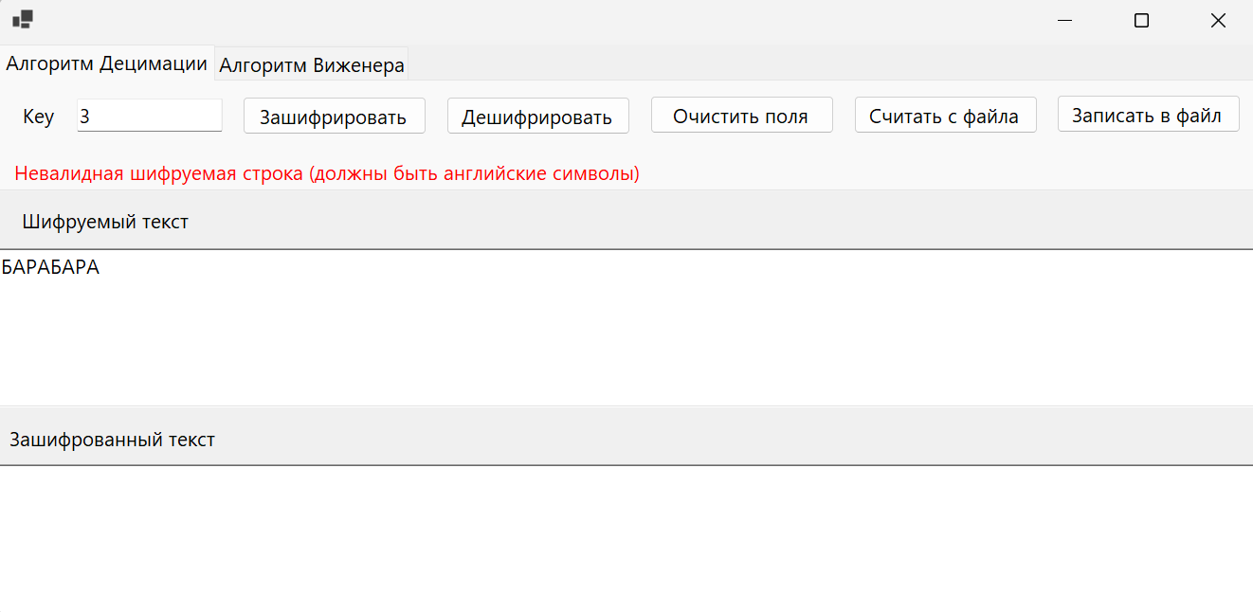

Тест 1.6

**Исходный текст: VALERY.**

**Ключи: ASD**

**Шифротекст: ошибка**

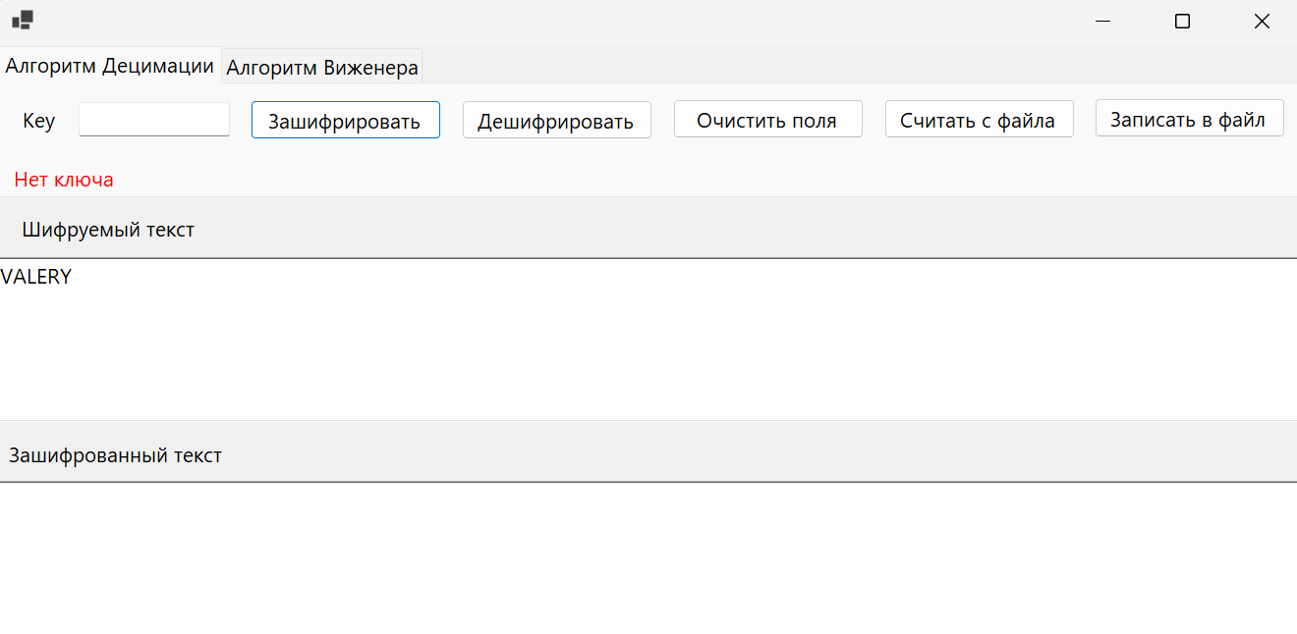

1. **Шифр Виженера**

|  |  |  |  |  |  |  |  |  |  |  |  |  |  |  |  |  |  |  |  |  |  |  |  |  |  |  |  |  |  |  |  |  |  |
| --- | --- | --- | --- | --- | --- | --- | --- | --- | --- | --- | --- | --- | --- | --- | --- | --- | --- | --- | --- | --- | --- | --- | --- | --- | --- | --- | --- | --- | --- | --- | --- | --- | --- |
|  | А | Б | В | Г | Д | Е | Ё | Ж | З | И | Й | К | Л | М | Н | О | П | Р | С | Т | У | Ф | Х | Ц | Ч | Ш | Щ | Ъ | Ы | Ь | Э | Ю | Я |
| А | А | Б | В | Г | Д | Е | Ё | Ж | З | И | Й | К | Л | М | Н | О | П | Р | С | Т | У | Ф | Х | Ц | Ч | Ш | Щ | Ъ | Ы | Ь | Э | Ю | Я |
| Б | Б | В | Г | Д | Е | Ё | Ж | З | И | Й | К | Л | М | Н | О | П | Р | С | Т | У | Ф | Х | Ц | Ч | Ш | Щ | Ъ | Ы | Ь | Э | Ю | Я | А |
| В | В | Г | Д | Е | Ё | Ж | З | И | Й | К | Л | М | Н | О | П | Р | С | Т | У | Ф | Х | Ц | Ч | Ш | Щ | Ъ | Ы | Ь | Э | Ю | Я | А | Б |
| Г | Г | Д | Е | Ё | Ж | З | И | Й | К | Л | М | Н | О | П | Р | С | Т | У | Ф | Х | Ц | Ч | Ш | Щ | Ъ | Ы | Ь | Э | Ю | Я | А | Б | В |
| Д | Д | Е | Ё | Ж | З | И | Й | К | Л | М | Н | О | П | Р | С | Т | У | Ф | Х | Ц | Ч | Ш | Щ | Ъ | Ы | Ь | Э | Ю | Я | А | Б | В | Г |
| Е | Е | Ё | Ж | З | И | Й | К | Л | М | Н | О | П | Р | С | Т | У | Ф | Х | Ц | Ч | Ш | Щ | Ъ | Ы | Ь | Э | Ю | Я | А | Б | В | Г | Д |
| Ё | Ё | Ж | З | И | Й | К | Л | М | Н | О | П | Р | С | Т | У | Ф | Х | Ц | Ч | Ш | Щ | Ъ | Ы | Ь | Э | Ю | Я | А | Б | В | Г | Д | Е |
| Ж | Ж | З | И | Й | К | Л | М | Н | О | П | Р | С | Т | У | Ф | Х | Ц | Ч | Ш | Щ | Ъ | Ы | Ь | Э | Ю | Я | А | Б | В | Г | Д | Е | Ё |
| З | З | И | Й | К | Л | М | Н | О | П | Р | С | Т | У | Ф | Х | Ц | Ч | Ш | Щ | Ъ | Ы | Ь | Э | Ю | Я | А | Б | В | Г | Д | Е | Ё | Ж |
| И | И | Й | К | Л | М | Н | О | П | Р | С | Т | У | Ф | Х | Ц | Ч | Ш | Щ | Ъ | Ы | Ь | Э | Ю | Я | А | Б | В | Г | Д | Е | Ё | Ж | З |
| Й | Й | К | Л | М | Н | О | П | Р | С | Т | У | Ф | Х | Ц | Ч | Ш | Щ | Ъ | Ы | Ь | Э | Ю | Я | А | Б | В | Г | Д | Е | Ё | Ж | З | И |
| К | К | Л | М | Н | О | П | Р | С | Т | У | Ф | Х | Ц | Ч | Ш | Щ | Ъ | Ы | Ь | Э | Ю | Я | А | Б | В | Г | Д | Е | Ё | Ж | З | И | Й |
| Л | Л | М | Н | О | П | Р | С | Т | У | Ф | Х | Ц | Ч | Ш | Щ | Ъ | Ы | Ь | Э | Ю | Я | А | Б | В | Г | Д | Е | Ё | Ж | З | И | Й | К |
| М | М | Н | О | П | Р | С | Т | У | Ф | Х | Ц | Ч | Ш | Щ | Ъ | Ы | Ь | Э | Ю | Я | А | Б | В | Г | Д | Е | Ё | Ж | З | И | Й | К | Л |
| Н | Н | О | П | Р | С | Т | У | Ф | Х | Ц | Ч | Ш | Щ | Ъ | Ы | Ь | Э | Ю | Я | А | Б | В | Г | Д | Е | Ё | Ж | З | И | Й | К | Л | М |
| О | О | П | Р | С | Т | У | Ф | Х | Ц | Ч | Ш | Щ | Ъ | Ы | Ь | Э | Ю | Я | А | Б | В | Г | Д | Е | Ё | Ж | З | И | Й | К | Л | М | Н |
| П | П | Р | С | Т | У | Ф | Х | Ц | Ч | Ш | Щ | Ъ | Ы | Ь | Э | Ю | Я | А | Б | В | Г | Д | Е | Ё | Ж | З | И | Й | К | Л | М | Н | О |
| Р | Р | С | Т | У | Ф | Х | Ц | Ч | Ш | Щ | Ъ | Ы | Ь | Э | Ю | Я | А | Б | В | Г | Д | Е | Ё | Ж | З | И | Й | К | Л | М | Н | О | П |
| С | С | Т | У | Ф | Х | Ц | Ч | Ш | Щ | Ъ | Ы | Ь | Э | Ю | Я | А | Б | В | Г | Д | Е | Ё | Ж | З | И | Й | К | Л | М | Н | О | П | Р |
| Т | Т | У | Ф | Х | Ц | Ч | Ш | Щ | Ъ | Ы | Ь | Э | Ю | Я | А | Б | В | Г | Д | Е | Ё | Ж | З | И | Й | К | Л | М | Н | О | П | Р | С |
| У | У | Ф | Х | Ц | Ч | Ш | Щ | Ъ | Ы | Ь | Э | Ю | Я | А | Б | В | Г | Д | Е | Ё | Ж | З | И | Й | К | Л | М | Н | О | П | Р | С | Т |
| Ф | Ф | Х | Ц | Ч | Ш | Щ | Ъ | Ы | Ь | Э | Ю | Я | А | Б | В | Г | Д | Е | Ё | Ж | З | И | Й | К | Л | М | Н | О | П | Р | С | Т | У |
| Х | Х | Ц | Ч | Ш | Щ | Ъ | Ы | Ь | Э | Ю | Я | А | Б | В | Г | Д | Е | Ё | Ж | З | И | Й | К | Л | М | Н | О | П | Р | С | Т | У | Ф |
| Ц | Ц | Ч | Ш | Щ | Ъ | Ы | Ь | Э | Ю | Я | А | Б | В | Г | Д | Е | Ё | Ж | З | И | Й | К | Л | М | Н | О | П | Р | С | Т | У | Ф | Х |
| Ч | Ч | Ш | Щ | Ъ | Ы | Ь | Э | Ю | Я | А | Б | В | Г | Д | Е | Ё | Ж | З | И | Й | К | Л | М | Н | О | П | Р | С | Т | У | Ф | Х | Ц |
| Ш | Ш | Щ | Ъ | Ы | Ь | Э | Ю | Я | А | Б | В | Г | Д | Е | Ё | Ж | З | И | Й | К | Л | М | Н | О | П | Р | С | Т | У | Ф | Х | Ц | Ч |
| Щ | Щ | Ъ | Ы | Ь | Э | Ю | Я | А | Б | В | Г | Д | Е | Ё | Ж | З | И | Й | К | Л | М | Н | О | П | Р | С | Т | У | Ф | Х | Ц | Ч | Ш |
| Ъ | Ъ | Ы | Ь | Э | Ю | Я | А | Б | В | Г | Д | Е | Ё | Ж | З | И | Й | К | Л | М | Н | О | П | Р | С | Т | У | Ф | Х | Ц | Ч | Ш | Щ |
| Ы | Ы | Ь | Э | Ю | Я | А | Б | В | Г | Д | Е | Ё | Ж | З | И | Й | К | Л | М | Н | О | П | Р | С | Т | У | Ф | Х | Ц | Ч | Ш | Щ | Ъ |
| Ь | Ь | Э | Ю | Я | А | Б | В | Г | Д | Е | Ё | Ж | З | И | Й | К | Л | М | Н | О | П | Р | С | Т | У | Ф | Х | Ц | Ч | Ш | Щ | Ъ | Ы |
| Э | Э | Ю | Я | А | Б | В | Г | Д | Е | Ё | Ж | З | И | Й | К | Л | М | Н | О | П | Р | С | Т | У | Ф | Х | Ц | Ч | Ш | Щ | Ъ | Ы | Ь |
| Ю | Ю | Я | А | Б | В | Г | Д | Е | Ё | Ж | З | И | Й | К | Л | М | Н | О | П | Р | С | Т | У | Ф | Х | Ц | Ч | Ш | Щ | Ъ | Ы | Ь | Э |
| Я | Я | А | Б | В | Г | Д | Е | Ё | Ж | З | И | Й | К | Л | М | Н | О | П | Р | С | Т | У | Ф | Х | Ц | Ч | Ш | Щ | Ъ | Ы | Ь | Э | Ю |

*Формулы преобразования:*

c = (a + k) mod n

a= (c – k + n) mod n, где a – номер исходного символа в алфавите, c – номер зашифрованного символа в алфавите, n – размер алфавита, k – номер символа ключа в алфавите.

Тест 2.1

**Исходный текст: Привет, мир!**

**Ключ: код**

|  |  |  |  |  |  |  |  |  |  |
| --- | --- | --- | --- | --- | --- | --- | --- | --- | --- |
| **Исход** | П | Р | И | В | Е | Т | М | И | Р |
| **Код** | К | О | Д | К | О | Д | К | О | Д |
| **Шифр** | Ъ | Я | М | М | У | Ц | Ч | Ч | Ф |

**Шифротекст: ЪЯММУЦ, ЧЧФ!**

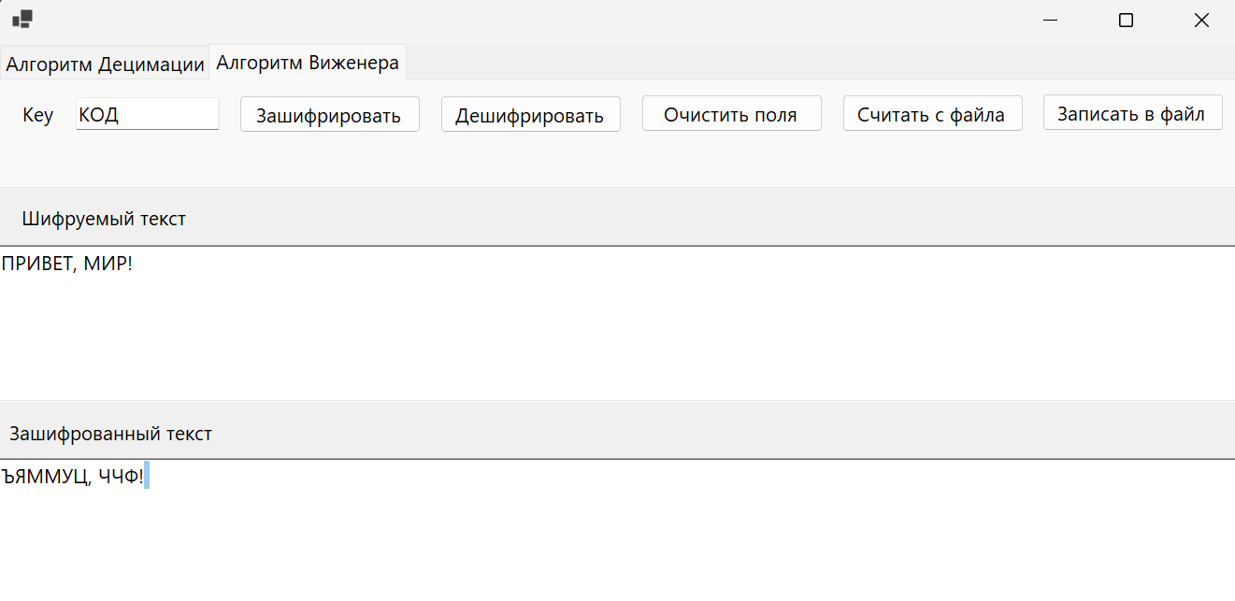

Тест 2.2

**Исходный текст: песенку поём!**

**Ключ: песня**

**Шифротекст: ЯЙГТМЪШ БЬЕЬ!**

|  |  |  |  |  |  |  |  |  |  |  |
| --- | --- | --- | --- | --- | --- | --- | --- | --- | --- | --- |
| **П** | **Е** | **С** | **Е** | **Н** | **К** | **У** | **П** | **О** | **Ё** | **М** |
| **П** | **Е** | **С** | **Н** | **Я** | **П** | **Е** | **С** | **Н** | **Я** | **П** |
| **Я** | **Й** | **Г** | **Т** | **М** | **Ъ** | **Ш** | **Б** | **Ь** | **Е** | **Ь** |

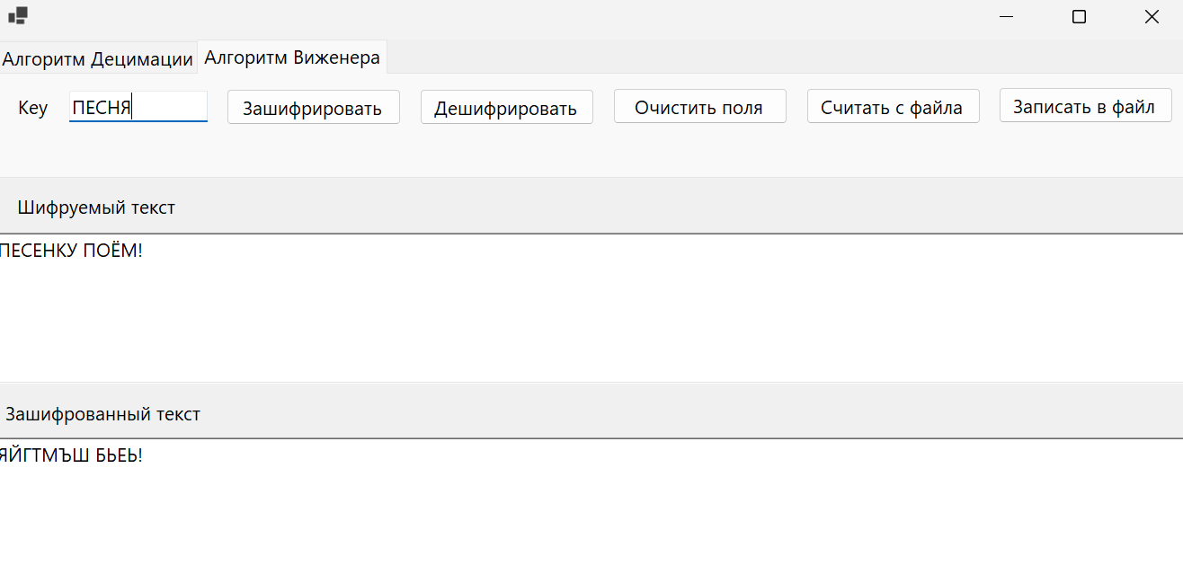

Тест 2.3

**Исходный текст: Чудо-остров, чудо-остров.**

**Ключ:** **286**

**Шифротекст: ошибка**

